ПОСТАТЬ ЄВГЕНА ЧИКАЛЕНКА В НАШІЙ ІСТОРІЇ
Професор Людмила Д. Чекаленко, завідувач кафедри зовнішньої політики і дипломатії Дипломатичної академії України при МЗС України, доктор політичних наук

Анотація
Стаття присвячена Євгену Чикаленко. Простежуючи життєвий шлях видатної особистості, відкриваємо і для себе нові обрії натхнення, пошуків, знань. Україні потрібне осмислення того, що сталося і що діється, Україні необхідно дати належну оцінку всього, що відбулося. Україні, безпосередньо громадянам нашої держави, необхідно усвідомити де ми, і що ми. Автор має надію, що ознайомлення з думками Євгена Чикаленка допоможе нам віднайти себе.
Ключові слова: Євген Харлампійович Чикаленко, особистість, за радянським кліше «націоналіст», відданий син українського народу.

Про видатного українця написано чимало. Що ж примусило автора статті звернутися до цієї постаті? Можливо, випадкова зустріч на конференції, запрошення на відкриття виставки, присвяченій Є.Х. Чикаленко, і підсвідоме бажання знайти загублені родинні зв*язки. Коливання йти чи не йти одразу були відкинуті, коли з*ясувалося, що на цьому заході буде онук Євгена Харлампійовича – Євген Іванович Чикаленко.
21 грудня 2016 р. з нагоди 155-річчя від дня народження цієї незвичайної постаті, видатного українського громадського діяча, благодійника, талановитого публіциста, була відкрита виставка «Євген Чикаленко. Родинні та громадські зв*язки». Від себе додам – видатного політичного діяча, успішного господарника, знавця-агронома тощо. На виставці зібрано унікальні документи з приватного архіву онука Євгена Чикаленка та фондової колекції Музею: особисті речі Євгена Чикаленка і його родини ‒ дружини Марії, дітей Ганни, Вікторії, Левка, Петра та Івана Чикаленків, а також документи й матеріали, що висвітлюють громадську, видавничу, публіцистичну та меценатську діяльність. Організатори і активні учасники заходу ознайомили присутніх з життєвим шляхом відомого українця, науковими виданнями, присвяченими цій видатній людині, діяльністю громадської організації «Просвітницький центр національного відродження імені Євгена Чикаленка», поділилися спогадами. Ознайомили з планами щодо увічнення пам*яті і ім*я Є.Чикаленка в столиці України, де він проживав на вулиці Маріїнсько-Благовіщенській (нині вул. П. Саксаганського – автор). Серед експонатів виставки – історичні видання з дарчими підписами відомих національних діячів – Сергія Єфремова, Михайла Коцюбинського, Миколи Лисенка, братів Тобілевичів, самого Євгена Харлампійовича.
Народився Євген Харлампійович Чикаленко 21 грудня 1861 р. в селі Перешори на Херсонщині в сім'ї заможного поміщика. Там він провів дитинство серед простих українських селян в атмосфері народних українських традицій. Вчився в Єлисаветграді (нині Кропивницький) в реальному училищі, де вперше в житті зіткнувся з приниженням і образами, оскільки не володів російською моаою, а тільки українською, яку там вважали «мужицькою». В училищі він познайомився з П. Тобілевичем (пізніше відомим актором П. Саксаганським) та захопився українським театром М. Кропивницького. Намагався у 1881 році поступити в Київський університет на природничий факультет, однак на той час після реальних училищ в студенти найкращого університету країни не приймали. У Києві Євген знайомиться з професором історії В. Антоновичем (в Києві і зараз проживає його онучка), композитором М.Лисенком, студентом, а згодом ректором Харківського університету Д.Багалієм та іншими. Разом з ними в «Словарній комісії» працює над написанням «Словаря української мови» за редакцією Бориса Грінченка.
1883 року був зарахований вільним слухачем природничого факультету Харківського університету, де захоплюється агрономію, бере участь в студентській драгоманівській «Громаді». За це і потрапив під нагляд поліції. У квітні 1885 року був заарештований і виключений з університету. Засуджений на п'ять років перебування під наглядом поліції без права проживання в Харкові, Києві, Москві та Петербурзі. Місцем п'ятирічного заслання стали Перешори. Майже десять років прожив у Перешорах, де займався сільським господарством. У своєму маєтку запроваджує найсучаснішу агрокультуру, застосовує машини, здійснює селекцію худоби. За спогадами онука Євгена Івановича Чикаленка, особливо любив коней, його господарство виростило табун на сто голів рідкої сірої породи. Набувши певного досвіду господарювання, Є. Чикаленко пройнявся ідеєю популяризації агрономічних знань серед селянства: вчить їх трипільській системі, видає брошури з сільського господарства, рекламує досягнення тощо.
Повернувся вже з родиною до Одеси, видає книжки і часописи: «По морю й по суше»; власним коштом видав збірку «300 найкращих українських пісень», які були ним зібрані у юнацькі роки. 1897 року в Одесі вийшла його перша книжка «Розмова про сільське господарство. Чорний пар, плодозміни і сіяна трава», яка мала величезний успіх у селянства. Усього за період з 1897 до 1918 року побачили світ шість таких книг: «Худоба: коні, скотина, свині, вівці», «Розмова», «Сіяні трави, кукурудза і бур'яни», «Виноград», «Сад», «Лад у полі». Коли у 1895 році померла восьмирічна донька Євгенія, Чикаленко вирішив усі кошти, які б мали скласти її посаг, віддати на громадські цілі і таким чином вшанувати її пам'ять. Спочатку вніс у редакцію журналу «Киевская старина» одну тисячу рублів як премію за найкраще написану популярну історію України. Крім того, взяв на себе оплату авторських гонорарів у цьому ж журналі, підтримуючи таким чином відомих істориків і літераторів Б. Грінченка, Д. Яворницького, М. Коцюбинського та ін. Засновує фонд допомоги українським письменникам імені Д. Мордовця. У Перешорах заснував бібліотеку для селян, придбавши багато книг.
Значну частину коштів витрачає на українську справу: з О. Кониським та С. Єфремовим створили Українську загальну організацію, яка мала об'єднати всі розрізнені українські громади. Пізніше на основі цієї організації виникло декілька політичних партій, зокрема Товариство українських поступовців (ТУП).
Восени 1900 року Є. Чикаленко переїжджає до Києва, де гуртувалася українська інтелігенція. Згодом про це він згадував: «В той час треба було мати багато мужності, віри в справу відродження української надії, щоб людям, бувшим на державній службі, обтяженим родиною, належати до незаконного сообщества», за яке загрожувало поселення в Сибіру.
Є. Чикаленко перераховував великі кошти на функціонування Наукового товариства ім. Тараса Шевченка у Львові. У 1904 році фінансував літні університетські курси для галицьких студентів. У 1902 - 1904 роках, коли М. Грушевський закликав через громадськість до збирання коштів на будівництво Академічного дому у Львові, Євген Чикаленко передав на це 25 тисяч рублів за умови надання там кімнат насамперед студентам з Наддніпрянської України.
07 грудня 1930 року в пам’ять великого українця вдячне українське студентство урочисто, в присутності митрополита Андрея Шептицького, встановило на стіні Академічного дому пам'ятну дошку з написом: «На вічну пам'ять великого громадянина Євгена Чикаленка, засновника цього Дому. — Українське студентство. 07.ХІІ.1930.» Тепер у цьому приміщенні розташувався гуртожиток студентів Академії друкарства (вул. Коцюбинського, 21.). На жаль, пам’ятна дошка не збереглася.
Переїжджає до Києва у 1903 році. Шукає автора для написання «Історії українського народу». Такого, вірніше таку знайшов – Олександру Єфіменко. У Києві Євген Харлампійович бере активну участь в громадському житті, про що пізніше згадував, що «не мав нічого проти революційно-соціалістичних партій, аби тільки вони стояли на українському національному грунті..., що тепер українська молодь не буде так денаціоналізовуватися, як досі, коли краща, енергійніша молодь наша тікала в революційні російські партії, а буде працювати на українському ґрунті і для нас не пропаде». Свої симпатії підкріплював і матеріально. Наприклад, 1903 року передав для Революційної української партії (РУП) тисячу рублів, на які вона випускала тижневик «Селянин». В листах до друзів розповідав, що наклад газети напряму залежить від врожаю на його полях. В його помісті в Кононівці, що на Черкащині, зупинялися на перепочинок М. Коцюбинський, П.Скоропадський, М.Лисенко, С. Єфрємов та багато інших видатних особистостей українського відродження.
За спогадами, чудовою рисою Євгена Харлампійовича була здатність мирити непримиренні сторони, знаходити компроміси між ворогуючими людьми, політиками, партіями.
1905 року під час російської революції організував щоденну національну газету спочатку під назвою «Громадська думка», а пізніше «Рада». На думку Є.Чикаленка, ця газета стала «єдиним щоденним часописом в Україні, який будить національну свідомість і смерть видання була б для нас другим Берестечком». Для матеріальної підтримки газети доводилось продати частину землі у Перешорах, щоб виручені 10 тисяч рублів для видання газети. Часопис виходив до початку Першої світової війни. Говорив, що газета йому коштує 20 тисяч рублів щороку, а це доволі велика сума на той час.
Опікувався хворим Іваном Франком, збираючи для нього кошти і надаючи власні. У листі до Івана Франка 20 лютого 1909 року він писав: «.Ви не повірите мені, коли я Вам скажу, що вже з Нового року я живу в борг... Всі запаси, які були, поглинула „Рада", і я мушу позичатися до нового врожаю. Щодо моїх знайомих, то майже всі вони ніяких грошей не мають, а хто має, у того не вирвеш ні на які цілі». Восени 1914 року, побоюючись можливого арешту, Є. Чикаленко виїхав до Петрограду, а звідти – до Фінляндії, де тривалий час лікувався.
Український національний рух значно пожвавився після Лютневої революції 1917 року. Падіння царизму дало можливість активізувати діяльність українських організацій. Вже 04 березня 1917 року з ініціативи Товариства українських поступовців – Д. Дорошенка, С. Єфремова, Є. Чикаленка та інших — була створена Українська Центральна Рада.
Є. Чикаленка обрали головою Центральної Ради, але він відмовився на користь М. Грушевського. З березня до жовтня 1917 року живе у Перешорах, де займається сільським господарством. Там він підготував друге видання книжки «Розмова про мову», в якій доводить необхідність запровадження рідної мови в освіті, пресі, науці, в державних та інших установах. З цього приводу писав: «Перечитайте минуле життя всіх народів, то побачите, що тільки просвіта на своїй рідній мові будить народ від віковічного сну, визволить його з темноти та бідності на ясний світ до кращого життя».
Вже хворий Є.Чикаленко переїхав до Галичини, з 1920 року – в Австрію, а 1925 року переїхав до Чехо-Словаччини, де працював Головою Термінологічної комісії при Українській господарській академії у м. Подебрадах (сучасна Чеська Республіка, земля Моравія – Л.Ч.). Глибоко страждав через невдачі української революції, спричинені навалою російських більшовиків.
20 червня 1929 року Є. Чикаленко, вбитий горем після звістки про смерть в більшовицькій пересильній тюрмі сина Петра – дипломата УНР в Туреччині, помирає у клініці чеського університету. Похований у Подебрадах.
У своїх роботах – «Спогади» (у двох томах) та «Щоденник», написаних в еміграції, Є. Чикаленко пише історію українського руху XIX початку XX ст. На думку істориків, філологів, журналістів, – найкращої історії українських революційних подій тієї доби немає. Він глибоко вірив в те, що Україна буде вільною: «Хоч український народ багато втратив від того, що загубив свою стародавню назву і безліч його талановитих синів збагачували скарбниці сусідів, а все-таки наближали час, коли український народ таки займе рівне становище поряд з іншими культурними націями світу вже під своєю новою назвою «українців».
Євген Чикаленко ніколи не зраджував своєму кредо: любив Україну «не тільки до глибини душі, а й до глибини кишені», як він писав в одному з листів до М. Грушевського. Всі, хто мав щастя спілкуватися з Є.Х. Чикаленком, згадують про щирість, жертовність, щедрість, широкі знання, доброту і відданість українській справі цього нашого талановитого земляка. Наведемо згадку із спогадів онуки Є.І. Чикаленка.
Одного разу хтось постукав пізно ввечері у двері нашої київської квартири. На порозі стояв якийсь чоловік, видно з села. Покликав батька (Івана Євгеновича) і вони довго про щось говорили. Коли малий Євген заглянув за двері – обидва чоловіки стояли на колінах і плакали. Батько намагався запросити гостя до хати, однак той зі смутком відповів: «Дякую, однак приїхав попрощатися, оскільки вже збираюся в інший вирій». Це був кучер Євгена Харлампійовича.
Про долю сина Є.Х. Чикаленка Петра Чекаленка йдеться в листі, надісланому авторові цієї статті з Музея імені Андрія Сахарова, що в Росії. Привертає увагу те, що прізвище пишеться вже через «е». Щодо Петра Євгеновича, то він був дипломатом і працював в Посольстві УНР в Туреччині. Керівництво вже радянської України всіх заохочували повертатися з зарубіжних країн на тодішню батьківщину. Повернувся і Петро. Був заарештований і знищений, як безліч інших, видатних наших однодумців.
Атмашкина Галина из Музея имени Андрея Сахарова
(наводиться мовою оригіналу) [2]
Уважаемая Людмила! Пересылаю Вам ответ Майи Улановской.
"Уважаемая Галина! Только я стала Вам отвечать, как у меня перегорел компьютер. Но всё равно мне нечем порадовать обратившуюся к Вам Людмилу Чекаленко. К сожалению, я ничего не знаю кроме того, о чём мне рассказала моя мать, Н.М.Улановская, о своих встречах в лагере. Единственное, что было мною добавлено при просмотре всего записанного мною с её слов для последнего издания, это - выделенные жирным шрифтом строчки в отрывке, где говорится о Ксении Борисовне, вдове Чекаленко.
"А потом приехала комиссия – освобождать заключённых. В разных лагерях комиссии работали по-разному. У нас освобождали с формулировкой: «За нецелесообразностью дальнейшего содержания под стражей». В суть дела не вникали и требовали признать свою вину. Освободили сотни заключённых, но кое-кого оставили «за тяжестью преступлений». Среди них – пожилую украинку и молодую литовку из портняжной мастерской. Обе принимали активное участие в партизанской борьбе.
Меня вызвали: «Расскажите о своём деле». Я коротко рассказала. «Признаёте ли вы себя виновной?» «Безусловно, нет». «Тогда мы освободить вас не можем. Реабилитировать мы не компетентны. Для реабилитации необходимо переследствие». И меня оставили.
Не освободили также и одну из моих приятельниц, Ксению Борисовну. Она была дочерью царского генерала, начальника Юго-Западной железной дороги. Отец ушёл с белыми. Семнадцатилетней девушкой она осталась за главу семьи. В 20-х годах вышла замуж за известного украинского националиста Чекаленко, прожила с ним недолго, его арестовали и расстреляли. Можно себе представить, какой была её жизнь. Неудивительно, что она ушла с немцами. Переводила в Германии в каком-то учреждении документы. Там её и взяли.
Капица, двоюродный брат Ксении Борисовны, помогал оставшемуся на воле сыну Ксении Борисовны.
Сыну было лет 15, когда наши взяли Берлин. Стал большим патриотом, как многие белые, вступил в какую-то часть.
Сильно страдал из-за её ареста, писал ей очень редко
Чекаленко Пётр Евгеньевич (1892-1928), муж К.Б. - политический деятель, дипломат, репрессирован, погиб в Курской пересыльной тюрьме.
Чeкаленко (урожд. Стеллецкая) Ксения Борисовна (18 липня 1904-1975)».

На цьому закінчується лист з Музею А. Сахарова. Подальші розвідки додали нової інформації. Поки віднайдено часткові повідомлення про вдову сина Є.Чикаленка Петра Євгеновича – Ксенію Борисівну. Додаємо нижче.
Син Ксенії Борисівни – Олександр Петрович, 1926 року народження, за інформацією онуки Чикаленка Євгена, проживає (?) в Казахстані – Л.Ч.) [3].
Батько Ксенії – Борис Стеллецький (з Брест-Литовська), генерал, історик, начальник штабу гетьмана Скоропадського. У Києві служив старшим ад’ютантом штабу Київського військового округу. Штаб округу розташовувався в ті часи за адресою: вул. Банкова, 11 (нині – будинок Адміністрації / Секретаріату Президента України).
Борис Стеллецький 27 червня 1918 року був призначений начальником Головної Квартири і Власного Штабу Гетьмана П. Скоропадського. 24 жовтня 1918 року генерал був відправлений у відставку. Однак і самого гетьмана відправили «у відставку» війська Директорії УНР на чолі з С. Петлюрою. Протягом років Борис Стеллецький був редактором журналу «Воєнно-історичний вісник», що видавався київським відділом Російського військово-історичного товариства, писав статті.
Після поразки гетьман П. Скоропадський таємно встиг виїхати в Берлін, а Б.Стеллецькому пощастило вирватись в Югославію, де дожив до 1939 року. З України зміг вивезти і своїх дітей: дочок Тетяну і Ксенію, а також сина Федора. Залишив мемуари (вже в Празі).
Після завершення Другої світової війни, створення соціалістичного табору, поглиблення конфлікту керівника Югославії генерала Броз Тіто зі Сталіним і радянським керівництвом наприкінці 1940-х – 1956 роках в Югославії розгорнулося переслідування біженців з Росії. Мабуть, саме це спонукало Ксенію повернутися на батьківщину батька. Проживала в м. Бресті на вул. Широкій. Була заарештована у 1948 році за статтею зрада Батьківщини. Вижила. Вийшла з табору у 1956 році. Мешкала в Києві, похована у 1975 році на Берковецькому кладовищі [5].
Після ознайомлення з цими документами виникають все нові й нові питання. Отже, пошуки триватимуть.
Посилання
1. Євген Чикаленко – визначний громадський діяч, видавець, публіцист, меценат української культури. №12 (202) грудень 2011 _ Богдан ДОБРЯНСЬКИЙ. – Режим доступу: http://sde.org.ua/zmi/zvoda/item/1975-jevgen-chykalenko.html
2. Нині Сахаровський центр. До 2012 року - Музей і громадський центр імені А. Д.Сахарова, м. Москва.
3. Улановская Надежда и Улановская Майя: История одной семьи. 3-е изд. С.-Петербург : Инапресс, 2003. – Режим доступу: http://www.jewniverse.ru/biher/Ulanovskaya/

4. Борис Стеллецький з Брест-Литовська. Генерал, історик, начальник штаба гетьмана Скоропадського. – Режим доступу: http://www.bk-brest.by/2014/03/7971/

5. Чекаленко-Стеллецька Ксенія Борисівна. Народилася у 1904 р., с. Булохово Остерського р-ну Чернігівської обл.; українка; освіта початкова/середня; машиністка. Далі – мовою оригіналу: работа в Управлении горархитектуры и обл.проект.конторы. Проживала: Брестская обл., Брестский р-н, Брест, ул. Широкая 27, кв.5.
Арестована 18 ноября 1948 г.

Приговорена: судебный орган 19 января 1949 г., обв.: 63-1 УК БССР - измена Родине.
Приговор: 25 лет ИТЛ, 5 лет п/п, конфискация имущества, отбыв.: Дубравлаг.

Освобождена: 25.05.1956.

Реабилитирована 1 марта 1995 г. Президиум Брест. облсуда. – Див.: Белорусский "Мемориал". – Списки жертв – Мемориал. – Режим доступу: http://lists.memo.ru/d36/f29.htm
6. Автор фотографій – журналіст Г.Г. Лукьянчук.

Summary
Lyudmyla Chekalenko, doctor hab., professor, a head of the Department of foreign policy and diplomacy of the Diplomatic Academy of Ukraine under the MFA of Ukraine / A word about Eugene Chykalenko.

The article is devoted Eugene Chykalenko. Tracing the journey of life of an outstanding personality, we discover а new horizons for inspiration, research and knowledges. Today, Ukraine needs understanding of what happened and what is happening, Ukraine needs to give a proper assessment of everything that happened. Ukraine needs to understand where we are and what we do; to know where we are and who we are. The author hopes that exploring ideas of Eugene Chykalenko will help us find ourselves.
Keywords: Eugene Harlampiyovych Chykalenko, personality, the Soviet cliches "nationalist", outstanding, famous son and great patriot of Ukraine and Ukrainian people.
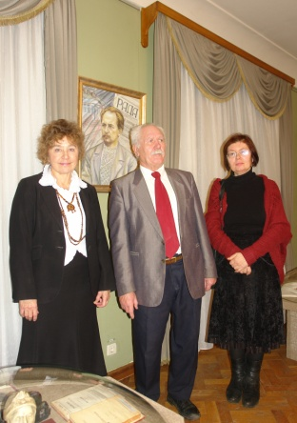 Онук Є.І.Чикаленко біля портрету діда Є.Х.Чикаленка 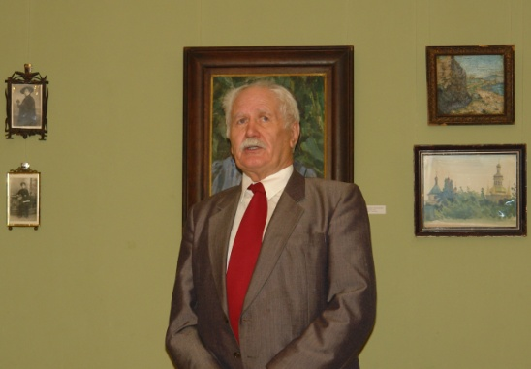
Лист Є.Чикаленка М.Грушевському
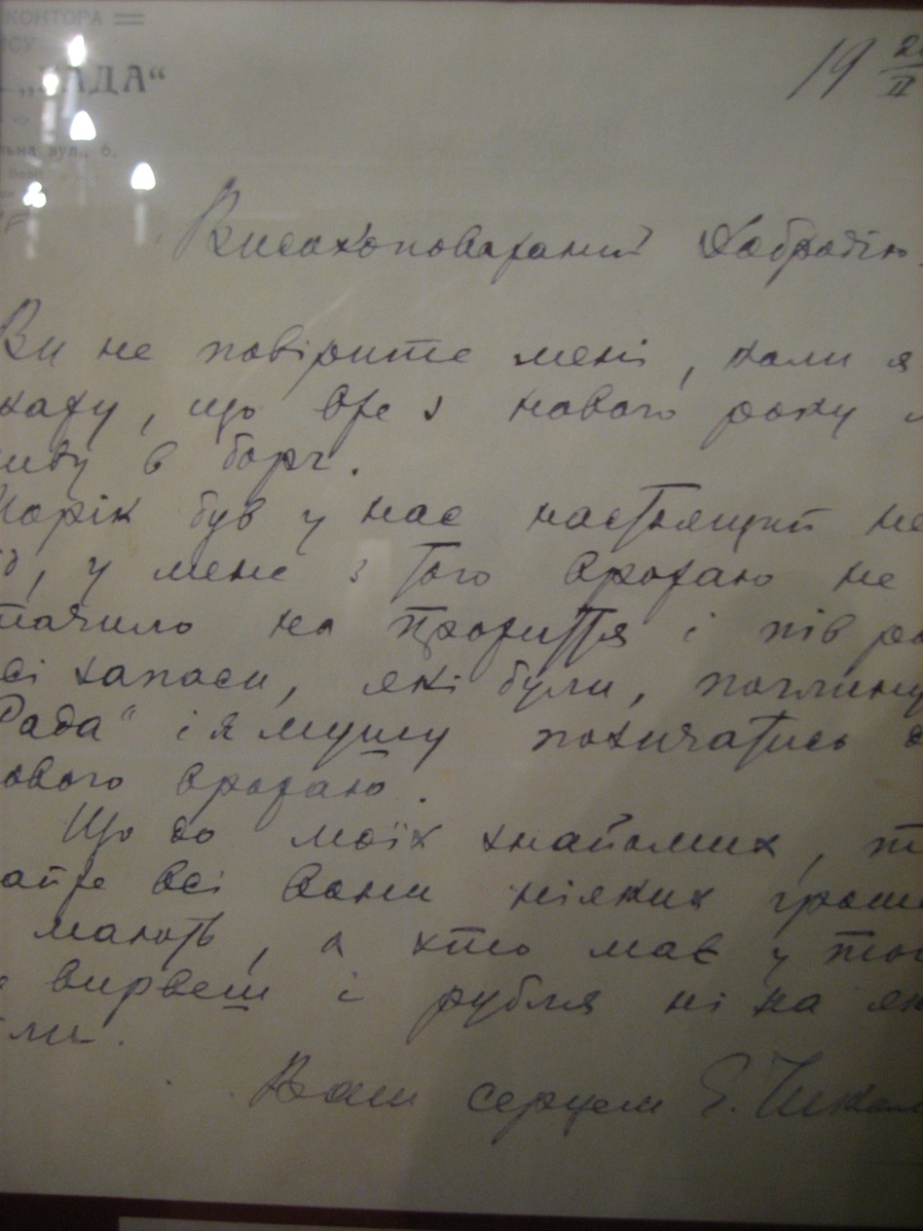

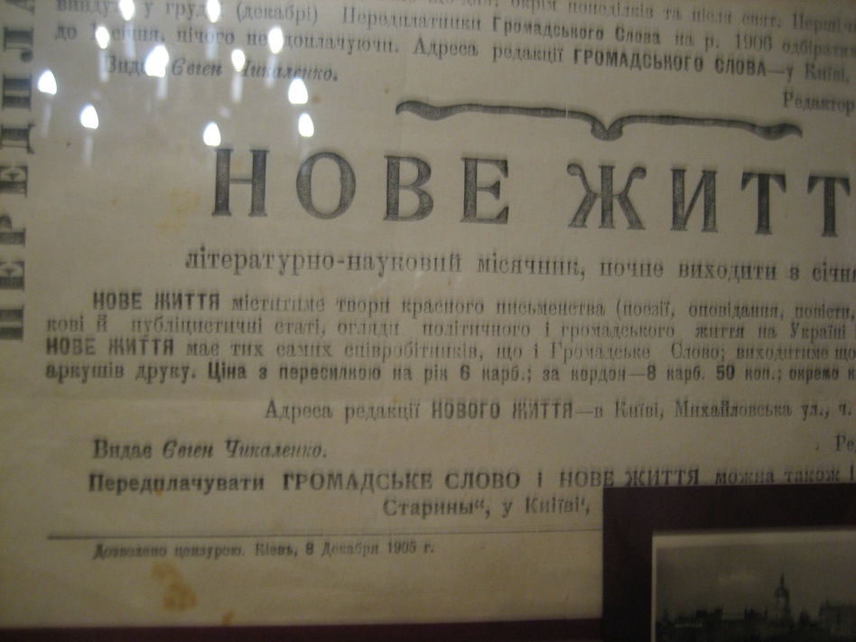
Українська газета «Нове життя», що власним коштом видавав Євген Чикаленко.

Колись мою Бабуню, Марію Чекаленко, що проживала в Черкаській області, запитали, чому її прізвище пишеться через «е» - Чекаленко, а не Чикаленко. А вона й відповіла жартівливо: «Так, коли записували у церкві, дяк був п’яний, от і помилився…».

